Образец оформления отчёта по Лабораторной работе.

К Г Э У | МИНИСТЕРСТВО ВЫСШЕГО ОБРАЗОВАНИЯ И НАУКИ РОССИЙСКОЙ ФЕДЕРАЦИИ  Федеральное государственное бюджетное образовательное учреждение  высшего образования  «КАЗАНСКИЙ ГОСУДАРСТВЕННЫЙ ЭНЕРГЕТИЧЕСКИЙ УНИВЕРСИТЕТ»  (ФГБОУ ВО «КГЭУ»)

Кафедра Информатики и информационных управляющих систем

ОТЧЁТ ПО ЛАБОРАТОРНОЙ РАБОТЕ № 1
НАЗВАНИЕ

Исполнитель: | Соловьёв Леонид
Группа: | ПИ-1-22
Вариант: | -

Казань -2022

Задания для самостоятельной работы
#Пример
Код

#include <iostream>
#include <cmath>
using namespace std;
int main(){
float const g = 9.8;
float t;
int S;
cout << "Enter S: ";
cin >> S;
t = sqrt(S * 2 / g);
cout << "t = " << t << endl;
return 0;
}
Решение
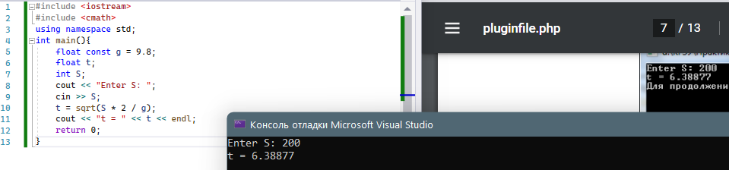
1.1
Код

#include <iostream>
#include <cmath>
using namespace std;
int main(){
int const t = 1, z = 3;
double y = sin(t);
double x = (4 * y * y) / (sqrt(4 * z) - 2 * t * t * t);
cout << "x = " << x;
return 0;
}
Решение
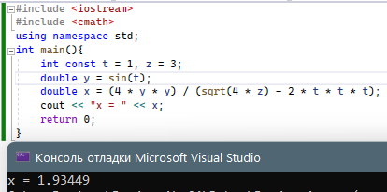
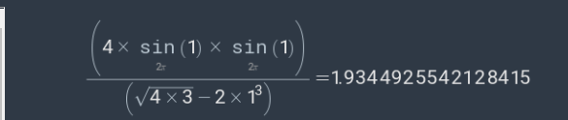
1.2
Код
#include <iostream>
#include <cmath>
using namespace std;
int main(){
double U, I;
cout << "Enter U: ";
cin >> U;
cout << "Enter I: ";
cin >> I;
double R = U / I;
cout << "Resistance = " << R;
return 0;
}
Решение
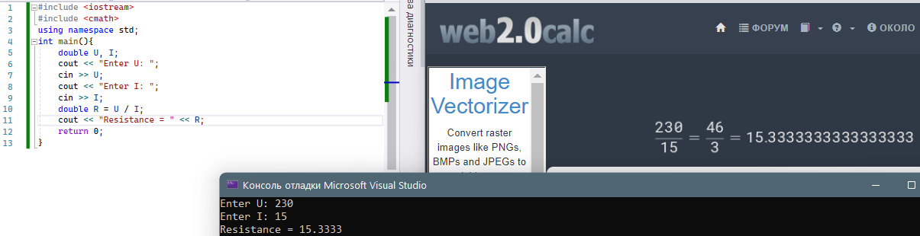

2.1
Код

#include <iostream>
#include <cmath>
using namespace std;
int main(){
int const t = 2, z = 3;
double y = cos(t + z);
double x = 4*pow(y, 3) - (double)z/t;
cout << "x = " << x;
return 0;
}
Решение
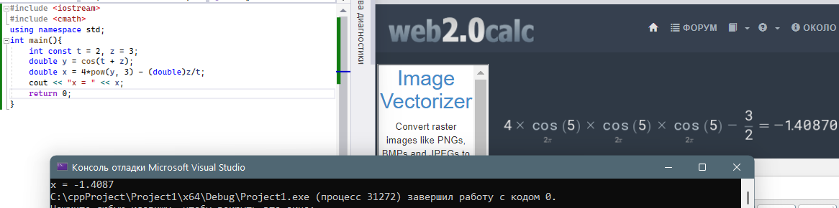
2.2
Код

#include <iostream>
#include <cmath>
using namespace std;
int main(){
int const t = 2, z = 3;
double y = cos(t + z);
double x = 4*pow(y, 3) - (double)z/t;
cout << "x = " << x;
return 0;
}
Решение
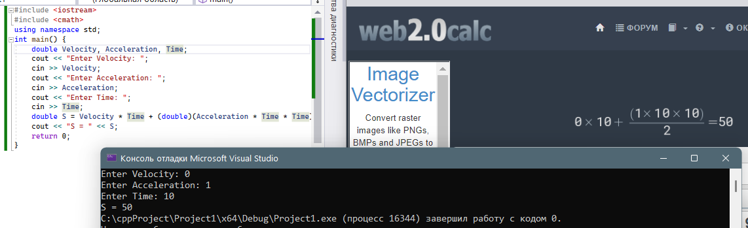
2.2
Код

#include <iostream>
#include <cmath>
using namespace std;
int main(){
int const t = 2, z = 3;
double y = cos(t + z);
double x = 4*pow(y, 3) - (double)z/t;
cout << "x = " << x;
return 0;
}
Решение

3.1
Код

#include <iostream>
#include <cmath>
using namespace std;
int main() {
int const y = 2, z = 4;
float t = sin(2 + z);
float x = (6 * pow(t, 2)) - ((z + 1) / pow(y, 2));
cout << "x = " << x;
return 0;
}
Решение
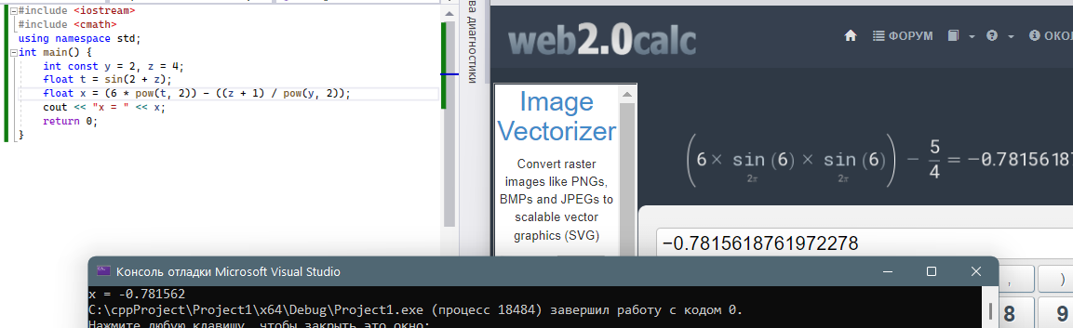
3.2
Код

#include <iostream>
#include <cmath>
using namespace std;
int main() {
float m, v;
cout << "Enter mass: ";
cin >> m;
cout << "Enter velocity: ";
cin >> v;
cout << "T = " << m * v * v / 2;
return 0;
}
Решение
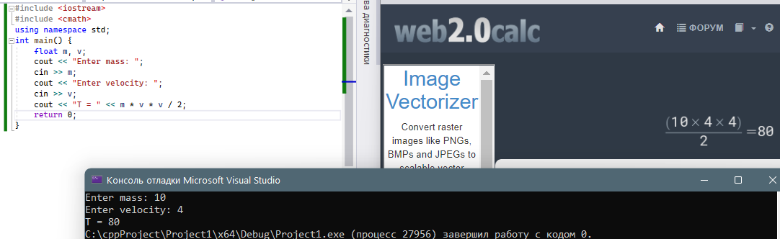

4.1
Код

#include <iostream>
#include <cmath>
using namespace std;
int main() {
int const z = 1, t = 2;
int y = t + z;
cout << "x = " << (8 * z * z + 1) / (double)(y + t * t);
return 0;
}
Решение
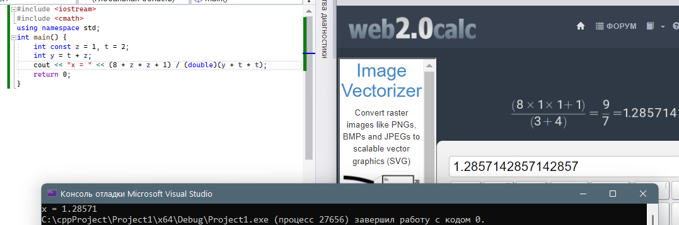

4.2
Код

#include <iostream>
#include <cmath>
using namespace std;
int main() {
float r;
cout << "Enter current distance to the Moon:\n";
cin >> r;
double const G = 6.67e-11, Em = 6e24, Mm = 7e22;
cout << "F = " << G * Em * Mm / r / r;
return 0;
}
Решение
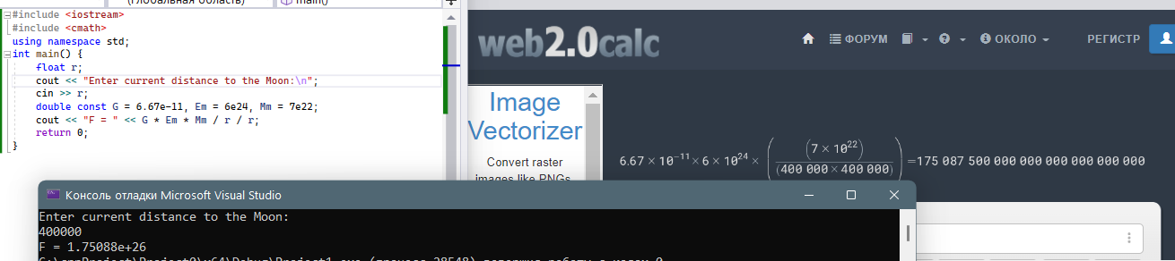

5.1
Код

#include <iostream>
#include <cmath>
using namespace std;
int main() {
int const t = 3, y = 4;
float z = ((float)cos(t) / sin(t)) + 2;
cout << "x = " << ((8 * z) / (exp(t) + 2)) - y * y;
return 0;
}
Решение
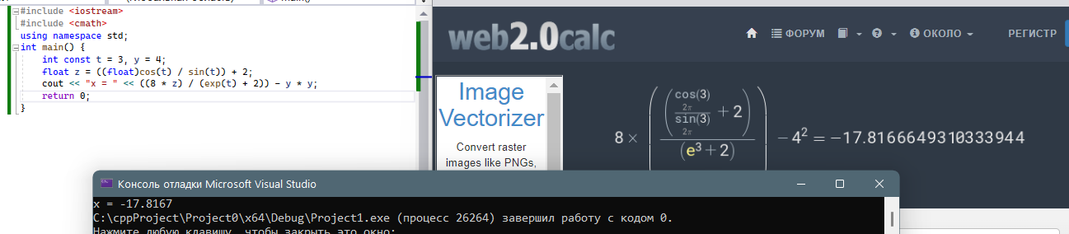

5.2
Код

#include <iostream>
#include <cmath>
using namespace std;
int main() {
float const m = 6e24, r = 1.5e7;
int const v = 30;
cout << "F = " << m*v / r;
return 0;
}
Решение
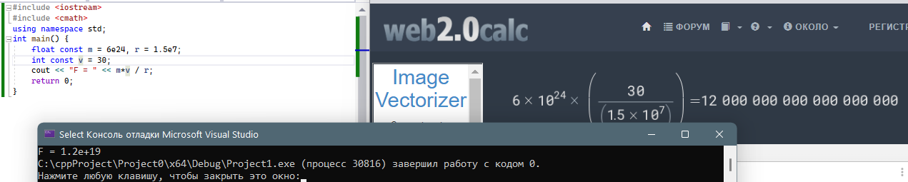

6.1
Код

#include <iostream>
#include <cmath>
using namespace std;
int main() {
int const t = 1, z = 3, y = 4;
cout << "x = " << (8 * z / (exp(t) + 2)) - y * y;
return 0;
}
Решение
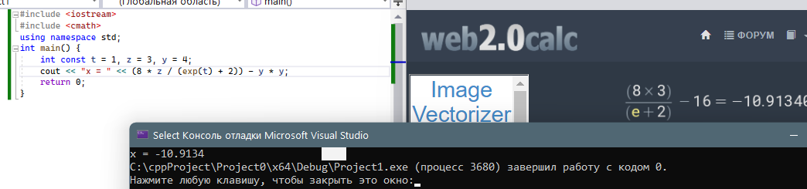

6.2
Код

#include <iostream>
using namespace std;
int main(){
float p1 = 75000, t1 = 300, t2;
cout << "Enter T2: ";
cin >> t2;
cout << "p2 = " << p1 * t2 / t1;
return 0;
}
Решение
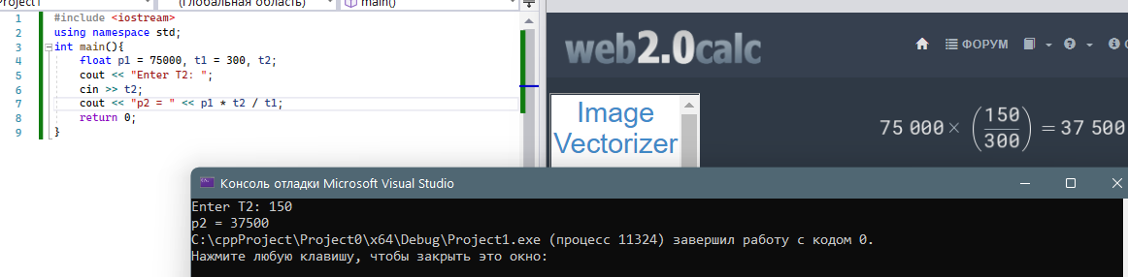

7.1
Код

#include <iostream>
using namespace std;
int main(){
int const y = 2, z = 4;
float t = 5 / (1 + y * y);
cout << "x = " << 2*y + 3*pow(t, 1./3) - z;
return 0;
}
Решение
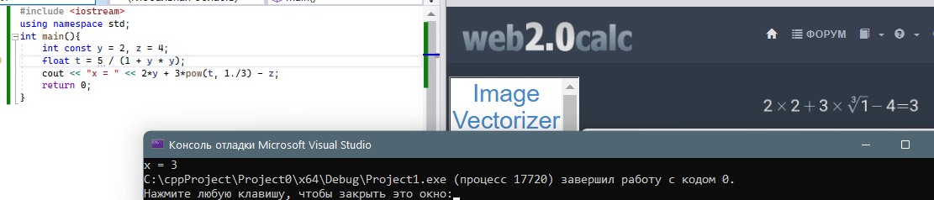

7.2
Код

#include <iostream>
using namespace std;
int main(){
int const P1 = 75000, V1 = 125;
float P2, V2;
cout << "Enter P2: ";
cin >> P2;
cout << "V2 = " << P2 * V1 / P1;
return 0;
}
Решение
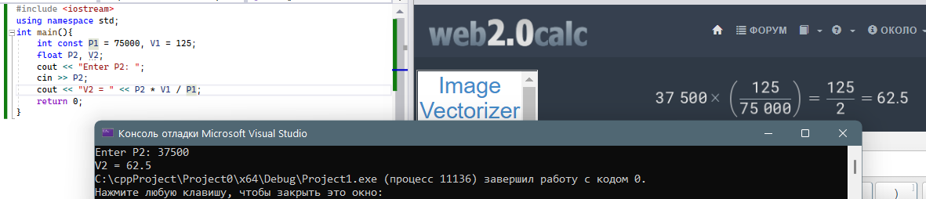

8.1
Код

#include <iostream>
#include <cmath>
using namespace std;
int main() {
float const z = 6, t = 0.5;
double y = (t + 2 * (cos(z) / sin(z)));
cout << "x = " << (3 * pow(y, 2)) / (4 * sin(z) / cos(z) - 2 * pow(t, 2));
return 0;
}
Решение
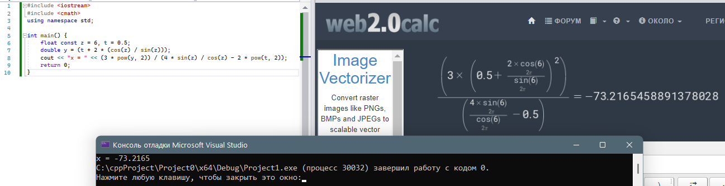

8.2
Код

#include<iostream>
#include<cmath>
using namespace std;
int main(){
short int n;
float a_1, d;
cout << "Enter n:\n";
cin >> n;
cout << "Enter d:\n";
cin >> d;
cout << "Enter a_1:\n";
cin >> a_1;
cout << "a_n = " << a_1 + (n - 1) * d;
return 0;
}
Решение
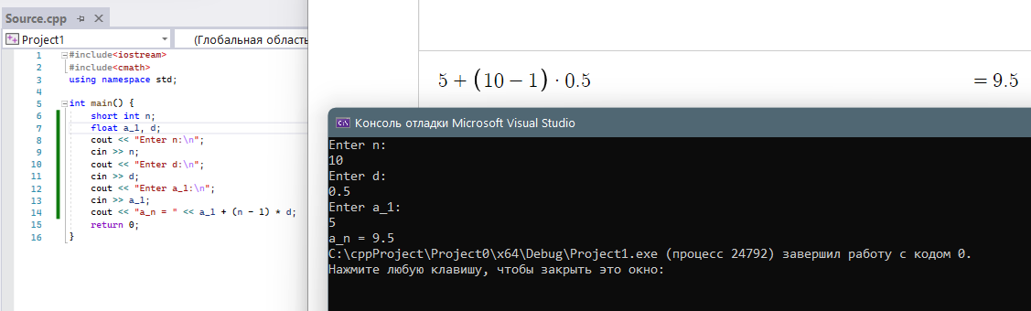

9.1
Код
#include <iostream>
#include <cmath>
using namespace std;
int main() {
int const z = 3, t = 1;
double y = sin(t);
cout << "x = " << 4 * y * y / (4 * y * exp(z) - 2 * pow(t, 3));
return 0;
}
Решение
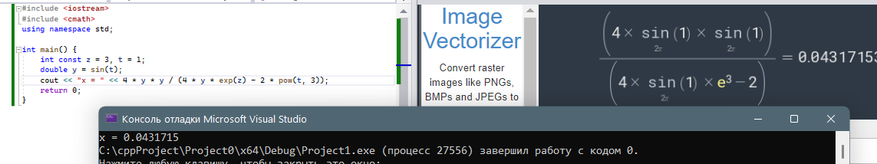

9.2
Код
#include<iostream>
#include<cmath>
using namespace std;
int main() {
float R;
cout << "Enter R:\n";
cin >> R;
cout << "S = " << 3 * R * R * sqrt(3) / 4;
return 0;
}
Решение
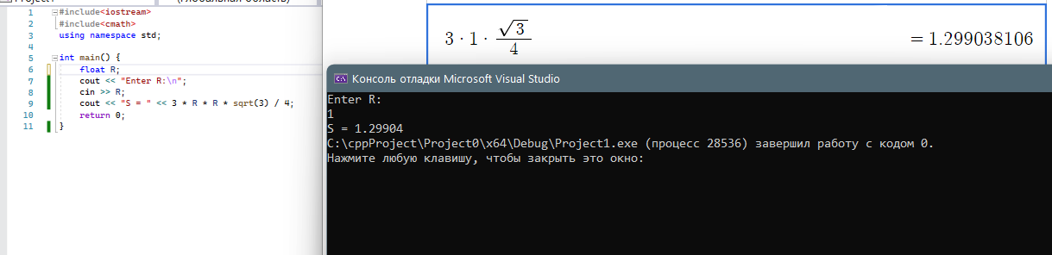

10.1
Код
#include<iostream>
#include<cmath>
using namespace std;
int main() {
float R;
cout << "Enter R:\n";
cin >> R;
cout << "S = " << 3 * R * R * sqrt(3) / 4;
return 0;
}
Решение
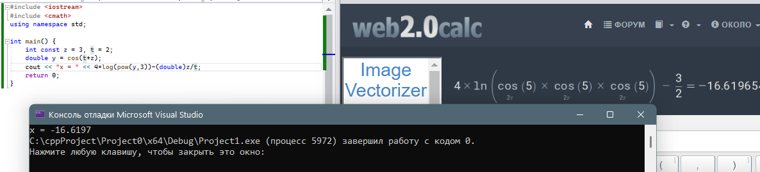

10.2
Код
#include <iostream>
#include <cmath>
using namespace std;
int main() {
float S, R;
double const pi = 3.14;
cout << "Enter R:\n";
cin >> R;
cout << "Enter S:\n";
cin >> S;
float r = S / pi;
cout << "h = " << R + sqrt(pow(R, 2) - pow(r, 2));
return 0;
}
Решение
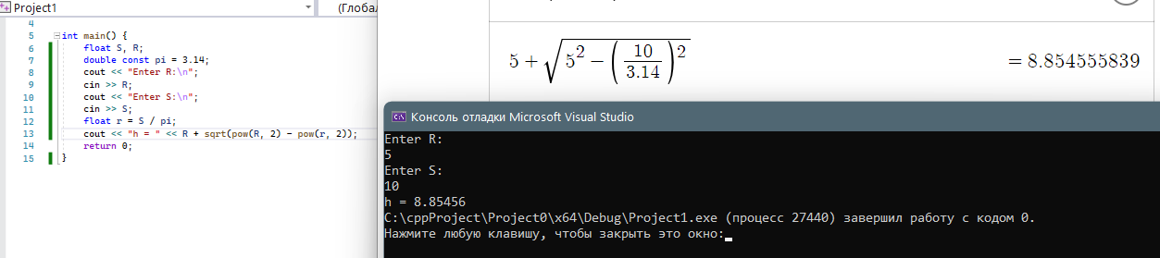
11.1
Код
#include <iostream>
#include <cmath>
using namespace std;
int main() {
int const z = 4, y = 2;
double t = sin(2+z);
cout << "x = " << 6*t*t - ((1/tan(z)) + 1)/y/y;
return 0;
}
Решение
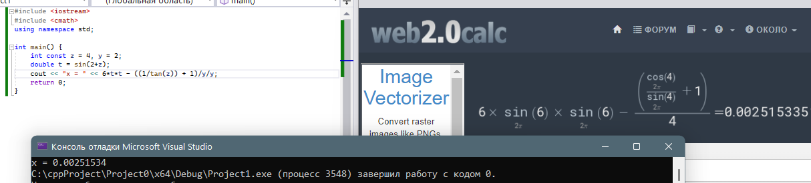

11.2
Код
#include <iostream>
#include <cmath>
using namespace std;
int main() {
float r;
cout << "Enter R:\n";
cin >> r;
cout << "S = " << 3 * 2 * r * 2 * r * sqrt(3) / 4;
return 0;
}
Решение
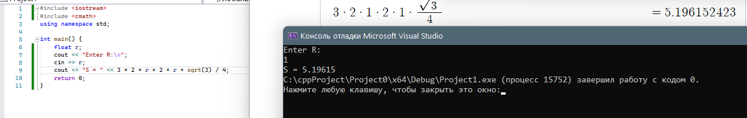

12.1
Код
#include<iostream>
#include<cmath>
using namespace std;
int main() {
int const z = 1, t = 2;
double y = tan(t) + z;
cout << "x = " << (8 * pow(z, 2) + 1) / (log10(y) * exp(t) + pow(t,2));
// y<0, x = -nan(ind)
return 0;
}
Решение
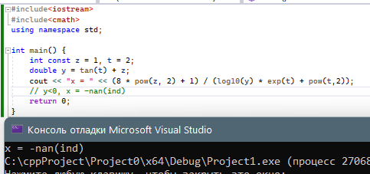

12.1
Задание:
Код
(В качестве примера взято решение 8.2)
#include <iostream>
#include <cmath>
using namespace std;
int main() {
float d, S, a_1;
cout << "Enter d:\n";
cin >> d;
cout << "Enter S:\n";
cin >> S;
cout << "Enter a_1:\n";
cin >> a_1;
float D = (2 * a_1 - d) * (2 * a_1 - d) + 8 * d * S;
float n1 = (-(2 * a_1 - d) + sqrt(D)) / (2 * d);
float n2 = (-(2 * a_1 - d) - sqrt(D)) / (2 * d);
cout << "n = " << max(n1, n2);
return 0;
}
Решение
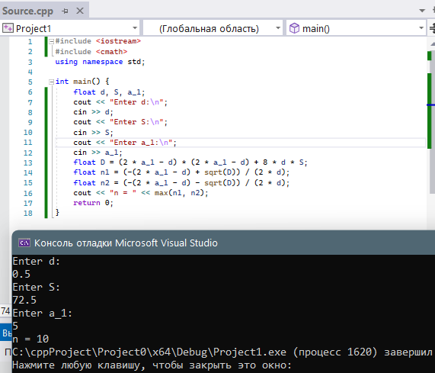

Домашнее задание.

Задание №1

Код
#include <iostream>
#include <cmath>
int main() {
float R, h;
float const pi = 3.14;
std::cout << "Enter R:\n"; std::cin >> R;
std::cout << "Enter h:\n"; std::cin >> h;
std::cout << "S = " << pi * R * (R + sqrt(pow(R, 2) + pow(h, 2))) << '\n';
std::cout << "V = " << pi * pow(R, 2) * h / 3;
return 0;
}
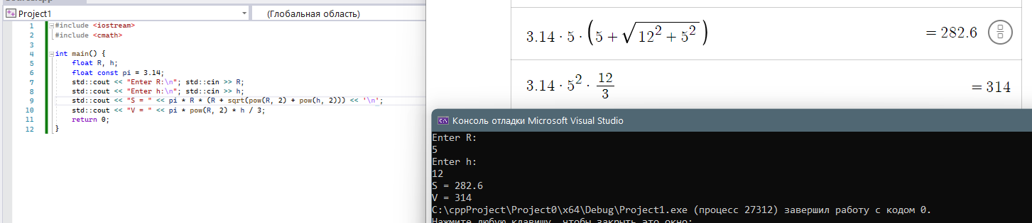

Задание №2

Код
#include <iostream>
#include <cmath>
int main() {
float V1, V2, T1, T2;
std::cout << "Enter V1:\n"; std::cin >> V1;
std::cout << "Enter T1:\n"; std::cin >> T1;
std::cout << "Enter V2:\n"; std::cin >> V2;
std::cout << "Enter T2:\n"; std::cin >> T2;
std::cout << "V = " << V1 + V2 << "\n";
std::cout << "T = " << (V1*T1 + V2*T2) / (V1 + V2);
return 0;
}
1 + 1 = 2
(25 + 75) / 2 = 50
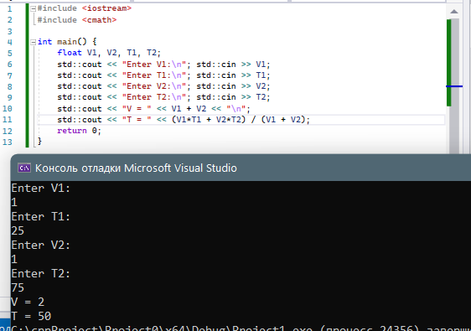

Задание №3
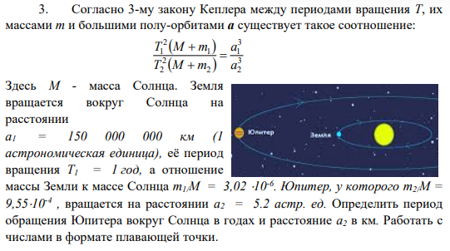

Код
#include <iostream>
#include <cmath>
int main() {
float const a_1 = 1.0, t_1 = 1.0, a_2 = 5.2;
float const m_1M = 3.02e-6, m_2M = 9.55e-4;
double t_2 = sqrt(pow(t_1, 2) * (1.0 + m_1M) * pow(a_2, 3) / (pow(a_1, 3) * (1.0 + m_2M)));
std::cout << "T2 = " << t_2 << '\n';
std::cout << "a_2 = " << a_2 * 1.5e7;
return 0;
}


